

ПАСПОРТ СТАРШЕЙ ГРУППЫ «ПАРОВОЗИК»
В НАШЕМ ДЕТСКОМ САДУ ВКЛЮЧАЕТ СЛЕДУЮЩУЮ ИНФОРМАЦИЮ:

- ДАННЫЕ О ПРОГРАММЕ ОБРАЗОВАТЕЛЬНОГО ПРОЦЕССА
- ВОЗРАСТНЫЕ ПСИХОФИЗИЧЕСКИЕ ОСОБЕННОСТИ ДЕТЕЙ 5-6ЛЕТ
- ПРОГРАММНЫЕ ЗАДАЧИ
- О ВОСПИТАТЕЛЯХ
- РЕЖИМ ДНЯ
- ПЛАНИРОВАНИ ОРГАНИЗОВАННОЙ ОБРАЗОВАТЕЛЬНОЙ ДЕЯТЕЛЬНОСТИ
- СТРУКТУРА ОБРАЗОВАТЕЛЬНЫХ ОБЛАСТЕЙ
- ПРЕДМЕТНО-РАЗВИВАЮЩАЯ, ИГРОВАЯ СРЕДА



ГРУППУ ПОСЕЩАЮТ ДЕТИ С 5 ЛЕТ ДО 6 ЛЕТ

ВОСПИТАТЕЛЬНО - ОБРАЗОВАТЕЛЬНЫЙ ПРОЦЕСС ОСУЩЕСТВЛЯЕТСЯ ПО ФЕДЕРАЛЬНОЙ ОБРАЗОВАТЕЛЬНОЙ ПРОГРАММЕ
ПРИМЕРНАЯ ОСНОВНАЯ ОБЩЕОБРАЗОВАТЕЛЬНАЯ ПРОГРАММА ДОШКОЛЬНОГО ОБРАЗОВАНИЯ «ПРОДЕТЕЙ» ПОД РЕДАКЦИЕЙ Е.Г. ЮДИНОЙ, Е.В. БОДРОВОЙ.

ВОЗРАСТНЫЕ ПСИХОФИЗИЧЕСКИЕ ОСОБЕННОСТИ ДЕТЕЙ 5 –6 ЛЕТ

К ШЕСТИ ГОДАМ:
РЕБЕНОК ДЕМОНСТРИРУЕТ ЯРКО ВЫРАЖЕННУЮ ПОТРЕБНОСТЬ В ДВИГАТЕЛЬНОЙ АКТИВНОСТИ,
ПРОЯВЛЯЕТ ИНТЕРЕС К НОВЫМ И ЗНАКОМЫМ ФИЗИЧЕСКИМ УПРАЖНЕНИЯМ, ПЕШИМ ПРОГУЛКАМ, ПОКАЗЫВАЕТ ИЗБИРАТЕЛЬНОСТЬ И ИНИЦИАТИВУ ПРИ ВЫПОЛНЕНИИ УПРАЖНЕНИЙ, ИМЕЕТ ПРЕДСТАВЛЕНИЯ О НЕКОТОРЫХ ВИДАХ СПОРТА, ТУРИЗМЕ, КАК ФОРМЕ АКТИВНОГО ОТДЫХА;
РЕБЕНОК ПРОЯВЛЯЕТ ДОСТУПНЫЙ ВОЗРАСТУ САМОКОНТРОЛЬ, СПОСОБЕН ПРИВЛЕЧЬ ВНИМАНИЕ ДРУГИХ ДЕТЕЙ И ОРГАНИЗОВАТЬ ЗНАКОМУЮ ПОДВИЖНУЮ ИГРУ;
РЕБЕНОК ПРОЯВЛЯЕТ ДУХОВНО-НРАВСТВЕННЫЕ КАЧЕСТВА И ОСНОВЫ ПАТРИОТИЗМА В ПРОЦЕССЕ ОЗНАКОМЛЕНИЯ С ВИДАМИ СПОРТА И ДОСТИЖЕНИЯМИ РОССИЙСКИХ СПОРТСМЕНОВ;
РЕБЕНОК НАСТРОЕН ПОЛОЖИТЕЛЬНО ПО ОТНОШЕНИЮ К ОКРУЖАЮЩИМ, ОХОТНО ВСТУПАЕТ В ОБЩЕНИЕ СО ВЗРОСЛЫМИ И СВЕРСТНИКАМИ, ПРОЯВЛЯЕТ СДЕРЖАННОСТЬ ПО ОТНОШЕНИЮ К НЕЗНАКОМЫМ ЛЮДЯМ, ПРИ ОБЩЕНИИ СО ВЗРОСЛЫМИ И СВЕРСТНИКАМИ ОРИЕНТИРУЕТСЯ НА ОБЩЕПРИНЯТЫЕ НОРМЫ И ПРАВИЛА КУЛЬТУРЫ ПОВЕДЕНИЯ, ПРОЯВЛЯЕТ В ПОВЕДЕНИИ УВАЖЕНИЕ И ПРИВЯЗАННОСТЬ К РОДИТЕЛЯМ (ЗАКОННЫМ
ПРЕДСТАВИТЕЛЯМ), ДЕМОНСТРИРУЕТ УВАЖЕНИЕ К ПЕДАГОГАМ, ИНТЕРЕСУЕТСЯ ЖИЗНЬЮ СЕМЬИ И ДОО;
РЕБЕНОК СПОСОБЕН РАЗЛИЧАТЬ РАЗНЫЕ ЭМОЦИОНАЛЬНЫЕ СОСТОЯНИЯ ВЗРОСЛЫХ И СВЕРСТНИКОВ, УЧИТЫВАЕТ ИХ В СВОЕМ ПОВЕДЕНИИ, ОТКЛИКАЕТСЯ НА ПРОСЬБУ ПОМОЧЬ, В ОЦЕНКЕ ПОСТУПКОВ ОПИРАЕТСЯ НА
НРАВСТВЕННЫЕ ПРЕДСТАВЛЕНИЯ;
РЕБЕНОК ПРОЯВЛЯЕТ АКТИВНОСТЬ В СТРЕМЛЕНИИ К ПОЗНАНИЮ РАЗНЫХ ВИДОВ ТРУДА И ПРОФЕССИЙ, БЕРЕЖНО ОТНОСИТСЯ К ПРЕДМЕТНОМУ МИРУ КАК РЕЗУЛЬТАТУ ТРУДА ВЗРОСЛЫХ, СТРЕМИТСЯ УЧАСТВОВАТЬ В ТРУДЕ ВЗРОСЛЫХ, САМОСТОЯТЕЛЕН, ИНИЦИАТИВЕН В САМООБСЛУЖИВАНИИ, УЧАСТВУЕТ СО СВЕРСТНИКАМИ В РАЗНЫХ ВИДАХ ПОВСЕДНЕВНОГО И РУЧНОГО ТРУДА;
РЕБЕНОК ВЛАДЕЕТ ПРЕДСТАВЛЕНИЯМИ О БЕЗОПАСНОМ ПОВЕДЕНИИ, СОБЛЮДАЕТ ПРАВИЛА БЕЗОПАСНОГО ПОВЕДЕНИЯ В РАЗНЫХ ВИДАХ ДЕЯТЕЛЬНОСТИ, БЕЗОПАСНОГО ОБЩЕНИЯ С НЕЗНАКОМЫМИ ЖИВОТНЫМИ, ВЛАДЕЕТ ОСНОВНЫМИ ПРАВИЛАМИ БЕЗОПАСНОГО
ПОВЕДЕНИЯ НА УЛИЦЕ;
РЕБЕНОК РЕГУЛИРУЕТ СВОЮ АКТИВНОСТЬ В ДЕЯТЕЛЬНОСТИ, УМЕЕТ СОБЛЮДАТЬ ОЧЕРЕДНОСТЬ И УЧИТЫВАТЬ ПРАВА ДРУГИХ ЛЮДЕЙ, ПРОЯВЛЯЕТ ИНИЦИАТИВУ В ОБЩЕНИИ И ДЕЯТЕЛЬНОСТИ, ЗАДАЕТ ВОПРОСЫ
РАЗЛИЧНОЙ НАПРАВЛЕННОСТИ, СЛУШАЕТ И ПОНИМАЕТ ВЗРОСЛОГО.
РЕБЕНОК ИСПЫТЫВАЕТ ПОЗНАВАТЕЛЬНЫЙ ИНТЕРЕС К СОБЫТИЯМ, НАХОДЯЩИМСЯ ЗА РАМКАМИ ЛИЧНОГО ОПЫТА, ФАНТАЗИРУЕТ, ПРЕДЛАГАЕТ ПУТИ РЕШЕНИЯ ПРОБЛЕМ, ИМЕЕТ ПРЕДСТАВЛЕНИЯ О СОЦИАЛЬНОМ,
ПРЕДМЕТНОМ И ПРИРОДНОМ МИРЕ;
РЕБЕНОК УСТАНАВЛИВАЕТ ЗАКОНОМЕРНОСТИ ПРИЧИННО-СЛЕДСТВЕННОГО
ХАРАКТЕРА, ПРИВОДИТ ЛОГИЧЕСКИЕ ВЫСКАЗЫВАНИЯ; ПРОЯВЛЯЕТ ЛЮБОЗНАТЕЛЬНОСТЬ;
РЕБЕНОК ИСПОЛЬЗУЕТ МАТЕМАТИЧЕСКИЕ ЗНАНИЯ, СПОСОБЫ И СРЕДСТВА .
РЕБЕНОК ПРОЯВЛЯЕТ ПОЗНАВАТЕЛЬНЫЙ ИНТЕРЕС К НАСЕЛЕННОМУ ПУНКТУ, В КОТОРОМ ЖИВЕТ, ЗНАЕТ НЕКОТОРЫЕ СВЕДЕНИЯ О ЕГО ДОСТОПРИМЕЧАТЕЛЬНОСТЯХ, СОБЫТИЯХ ГОРОДСКОЙ И СЕЛЬСКОЙ ЖИЗНИ; ЗНАЕТ НАЗВАНИЕ СВОЕЙ СТРАНЫ, ЕЕ ГОСУДАРСТВЕННЫЕ СИМВОЛЫ;
РЕБЕНОК ИМЕЕТ ПРЕДСТАВЛЕНИЕ О ЖИВОЙ ПРИРОДЕ РАЗНЫХ РЕГИОНОВ РОССИИ, МОЖЕТ КЛАССИФИЦИРОВАТЬ ОБЪЕКТЫ ПО РАЗНЫМ ПРИЗНАКАМ; ИМЕЕТ ПРЕДСТАВЛЕНИЕ ОБ ОСОБЕННОСТЯХ И ПОТРЕБНОСТЯХ ЖИВОГО ОРГАНИЗМА, ИЗМЕНЕНИЯХ В ЖИЗНИ ПРИРОДЫ В РАЗНЫЕ СЕЗОНЫ ГОДА, СОБЛЮДАЕТ ПРАВИЛА ПОВЕДЕНИЯ В ПРИРОДЕ, УХАЖИВАЕТ ЗА РАСТЕНИЯМИ И ЖИВОТНЫМИ, БЕРЕЖНО ОТНОСИТСЯ К НИМ;
РЕБЕНОК ПРОЯВЛЯЕТ ИНТЕРЕС И (ИЛИ) С ЖЕЛАНИЕМ ЗАНИМАЕТСЯ МУЗЫКАЛЬНОЙ, ИЗОБРАЗИТЕЛЬНОЙ, ТЕАТРАЛИЗОВАННОЙ ДЕЯТЕЛЬНОСТЬЮ; РАЗЛИЧАЕТ ВИДЫ, ЖАНРЫ, ФОРМЫ В МУЗЫКЕ, ИЗОБРАЗИТЕЛЬНОМ И
ТЕАТРАЛЬНОМ ИСКУССТВЕ;
РЕБЕНОК ПРИНИМАЕТ АКТИВНОЕ УЧАСТИЕ В ПРАЗДНИЧНЫХ ПРОГРАММАХ И ИХ ПОДГОТОВКЕ;
ВЗАИМОДЕЙСТВУЕТ СО ВСЕМИ УЧАСТНИКАМИ КУЛЬТУРНО-ДОСУГОВЫХ МЕРОПРИЯТИЙ;
РЕБЕНОК САМОСТОЯТЕЛЬНО ОПРЕДЕЛЯЕТ ЗАМЫСЕЛ РИСУНКА, АППЛИКАЦИИ, ЛЕПКИ, ПОСТРОЙКИ,
СОЗДАЕТ ОБРАЗЫ И КОМПОЗИЦИОННЫЕ ИЗОБРАЖЕНИЯ, ИНТЕГРИРУЯ ОСВОЕННЫЕ ТЕХНИКИ И СРЕДСТВА ВЫРАЗИТЕЛЬНОСТИ, ИСПОЛЬЗУЕТ РАЗНООБРАЗНЫЕ МАТЕРИАЛЫ;
РЕБЕНОК СОГЛАСОВЫВАЕТ СВОИ ИНТЕРЕСЫ С ИНТЕРЕСАМИ ПАРТНЕРОВ В ИГРОВОЙ ДЕЯТЕЛЬНОСТИ,
УМЕЕТ ПРЕДЛОЖИТЬ И ОБЪЯСНИТЬ ЗАМЫСЕЛ ИГРЫ, КОМБИНИРОВАТЬ СЮЖЕТЫ НА ОСНОВЕ РАЗНЫХ СОБЫТИЙ, СОЗДАВАТЬ ИГРОВЫЕ ОБРАЗЫ, УПРАВЛЯТЬ ПЕРСОНАЖАМИ В РЕЖИССЕРСКОЙ ИГРЕ;
РЕБЕНОК ПРОЯВЛЯЕТ ИНТЕРЕС К ИГРОВОМУ ЭКСПЕРИМЕНТИРОВАНИЮ, РАЗВИВАЮЩИМ И ПОЗНАВАТЕЛЬНЫМ ИГРАМ, В ИГРАХ С ГОТОВЫМ СОДЕРЖАНИЕМ И ПРАВИЛАМИ ДЕЙСТВУЕТ В ТОЧНОМ СООТВЕТСТВИИ С ИГРОВОЙ ЗАДАЧЕЙ И ПРАВИЛАМИ.

ПРОГРАММНЫЕ ЗАДАЧИ

ОБОГАЩАТЬ ПРЕДСТАВЛЕНИЯ ДЕТЕЙ О ФОРМАХ ПОВЕДЕНИЯ И ДЕЙСТВИЯХ В РАЗЛИЧНЫХ СИТУАЦИЯХ В СЕМЬЕ И ДОО;
ВОСПИТЫВАТЬ УВАЖИТЕЛЬНОЕ ОТНОШЕНИЕ К РОДИНЕ, К ЛЮДЯМ РАЗНЫХ НАЦИОНАЛЬНОСТЕЙ, ПРОЖИВАЮЩИМ НА ТЕРРИТОРИИ РОССИИ, ИХ КУЛЬТУРНОМУ НАСЛЕДИЮ;
ЗНАКОМИТЬ ДЕТЕЙ С СОДЕРЖАНИЕМ ГОСУДАРСТВЕННЫХ ПРАЗДНИКОВ И ТРАДИЦИЯМИ ПРАЗДНОВАНИЯ, РАЗВИВАТЬ ПАТРИОТИЧЕСКИЕ ЧУВСТВА, УВАЖЕНИЕ И ГОРДОСТЬ ЗА ПОСТУПКИ ГЕРОЕВ ОТЕЧЕСТВА, ДОСТИЖЕНИЯ СТРАНЫ;
ПОДДЕРЖИВАТЬ ДЕТСКУЮ ЛЮБОЗНАТЕЛЬНОСТЬ ПО ОТНОШЕНИЮ К РОДНОМУ КРАЮ, ЭМОЦИОНАЛЬНЫЙ ОТКЛИК НА ПРОЯВЛЕНИЯ КРАСОТЫ В РАЗЛИЧНЫХ АРХИТЕКТУРНЫХ ОБЪЕКТАХ И ПРОИЗВЕДЕНИЯХ ИСКУССТВА, ЯВЛЕНИЯХ ПРИРОДЫ;
ФОРМИРОВАТЬ ПРЕДСТАВЛЕНИЯ О ПРОФЕССИЯХ И ТРУДОВЫХ ПРОЦЕССАХ;
ЗНАКОМИТЬ ДЕТЕЙ С ЭЛЕМЕНТАРНЫМИ ЭКОНОМИЧЕСКИМИ ЗНАНИЯМИ, ФОРМИРОВАТЬ
ПЕРВОНАЧАЛЬНЫЕ ПРЕДСТАВЛЕНИЯ О ФИНАНСОВОЙ ГРАМОТНОСТИ;
ФОРМИРОВАТЬ ПРЕДСТАВЛЕНИЯ ДЕТЕЙ ОБ ОСНОВНЫХ ИСТОЧНИКАХ И ВИДАХ ОПАСНОСТИ В БЫТУ, НА УЛИЦЕ, В ПРИРОДЕ, В ИНФОРМАЦИОННО-ТЕЛЕКОММУНИКАЦИОННОЙ СЕТИ "ИНТЕРНЕТ" (ДАЛЕЕ – СЕТЬ ИНТЕРНЕТ) И СПОСОБАХ БЕЗОПАСНОГО ПОВЕДЕНИЯ; О ПРАВИЛАХ БЕЗОПАСНОСТИ ДОРОЖНОГО ДВИЖЕНИЯ В КАЧЕСТВЕ ПЕШЕХОДА И ПАССАЖИРА ТРАНСПОРТНОГО СРЕДСТВА;
ФОРМИРОВАТЬ ОСМОТРИТЕЛЬНОЕ ОТНОШЕНИЕ К ПОТЕНЦИАЛЬНО ОПАСНЫМ ДЛЯ ЧЕЛОВЕКА СИТУАЦИЯМ;
ЗНАКОМИТЬ С ОСНОВНЫМИ ПРАВИЛАМИ ПОЛЬЗОВАНИЯ СЕТИ ИНТЕРНЕТ, ЦИФРОВЫМИ РЕСУРСАМИ, ИСКЛЮЧАЯ ПРАКТИЧЕСКОЕ ИСПОЛЬЗОВАНИЕ ЭЛЕКТРОННЫХ СРЕДСТВ ОБУЧЕНИЯ ИНДИВИДУАЛЬНОГО ИСПОЛЬЗОВАНИЯ.

МАЛЬЧИКОВ: 10
ДЕВОЧЕК: 8



ПОМОГАЮТ ВОСПИТАННИКАМ
РАСТИ И РАЗВИВАТЬСЯ

ВОСПИТАТЕЛИ:
СУХАРЕВА СВЕТЛАНА АФАНАСЬЕВНА
(ВЫСШАЯ КВАЛИФИКАЦИОННАЯ КАТЕГОРИЯ)

ТИМОШЕНКО ЕКАТЕРИНА ВИКТОРОВНА
(ПЕРВАЯ КВАЛИФИКАЦИОННАЯ КАТЕГОРИЯ)

КОЖЕВНИКОВА ЛАРИСА ВЛАДИМИРОВНА
(МЛАДШИЙ ВОСПИТАТЕЛЬ)

МЫ ПОЗАБОТИМСЯ О ТОМ, ЧТОБЫ ВАШ РЕБЕНОК СТАЛ САМОСТОЯТЕЛЬНЫМ, ОБЩИТЕЛЬНЫМ, ЛЮБОЗНАТЕЛЬНЫМ, ВСЕСТОРОННЕ РАЗВИТЫМ.
КАЖДОМУ РЕБЕНКУ ОТ ПРИРОДЫ ДАНО БЫТЬ УМНЫМ, ЗДОРОВЫМ И СЧАСТЛИВЫМ ЧЕЛОВЕКОМ. ЗАДАЧА ВЗРОСЛЫХ ПОМОЧЬ МАЛЫШУ РАСКРЫТЬ СВОЙ ПОТЕНЦИАЛ, НАУЧИТЬ ЕГО ПОЗНАТЬ ОКРУЖАЮЩИЙ МИР. У НАС ОН БУДЕТ ОБЩАТЬСЯ, ИГРАТЬ, РИСОВАТЬ, ТАНЦЕВАТЬ, НАУЧИТСЯ ПИСАТЬ, СТРОИТЬ И МНОГОЕ ДРУГОЕ.
В ГРУППЕ ВСЕ УСТРОЕНО ДЛЯ РЕБЕНКА
МАЛЫШ НАЙДЕТ И ПОЗНАЕТ МНОГО УДИВИТЕЛЬНОГО, ИГРАЯ, СТАНЕТ БОЛЬШИМ И САМОСТОЯТЕЛЬНЫМ.

РЕЖИМ ДНЯ В ДОШКОЛЬНОМ УЧРЕЖДЕНИИ
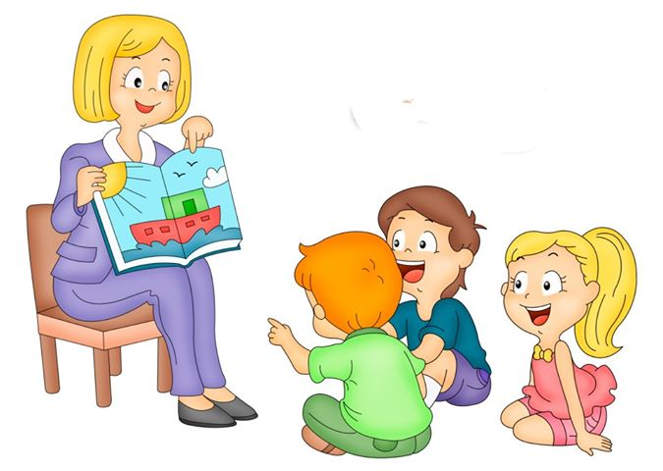
ОРГАНИЗАЦИЯ РЕЖИМА ПРЕБЫВАНИЯ ДЕТЕЙ В ОБРАЗОВАТЕЛЬНОМ УЧРЕЖДЕНИИ ВКЛЮЧАЕТ:
- ОПИСАНИЕ ЕЖЕДНЕВНОЙ ОРГАНИЗАЦИИ ЖИЗНИ И ДЕЯТЕЛЬНОСТИ ДЕТЕЙ В ЗАВИСИМОСТИ ОТ ИХ ВОЗРАСТНЫХ И ИНДИВИДУАЛЬНЫХ ОСОБЕННОСТЕЙ И СОЦИАЛЬНОГО ЗАКАЗА РОДИТЕЛЕЙ, ПРЕДУСМАТРИВАЮЩАЯ ЛИЧНОСТНО – ОРИЕНТИРОВАННЫЕ ПОДХОДЫ К ОРГАНИЗАЦИИ ВСЕХ ВИДОВ ДЕТСКОЙ ДЕЯТЕЛЬНОСТИ;
- ПРОЕКТИРОВАНИЕ ОБРАЗОВАТЕЛЬНОГО ПРОЦЕССА В СООТВЕТСТВИИ С КОНТИНГЕНТОМ ВОСПИТАННИКОВ, ИХ ИНДИВИДУАЛЬНЫМИ И ВОЗРАСТНЫМИ ОСОБЕННОСТЯМИ.
ЕЖЕДНЕВНАЯ ОРГАНИЗАЦИЯ ЖИЗНИ И ДЕЯТЕЛЬНОСТИ ДЕТЕЙ ОСУЩЕСТВЛЯЕТСЯ С УЧЕТОМ:
- ПОСТРОЕНИЯ ОБРАЗОВАТЕЛЬНОГО ПРОЦЕССА НА АДЕКВАТНЫХ ВОЗРАСТУ ФОРМАХ РАБОТЫ С ДЕТЬМИ: ОСНОВНОЙ ФОРМОЙ РАБОТЫ С ДЕТЬМИ ДОШКОЛЬНОГО ВОЗРАСТА И ВЕДУЩИМ ВИДОМ ДЕЯТЕЛЬНОСТИ ДЛЯ НИХ ЯВЛЯЕТСЯ ИГРА;
- РЕШЕНИЯ ПРОГРАММНЫХ ОБРАЗОВАТЕЛЬНЫХ ЗАДАЧ В СОВМЕСТНОЙ ДЕЯТЕЛЬНОСТИ ВЗРОСЛОГО И ДЕТЕЙ И САМОСТОЯТЕЛЬНОЙ ДЕЯТЕЛЬНОСТИ ДЕТЕЙ НЕ ТОЛЬКО В РАМКАХ НЕПОСРЕДСТВЕННО ОБРАЗОВАТЕЛЬНОЙ ДЕЯТЕЛЬНОСТИ, НО И ПРИ ПРОВЕДЕНИИ РЕЖИМНЫХ МОМЕНТОВ В СООТВЕТСТВИИ СО СПЕЦИФИКОЙ ДОШКОЛЬНОГО ОБРАЗОВАНИЯ.
ОСНОВНЫЕ ПРИНЦИПЫ ПОСТРОЕНИЯ РЕЖИМА ДНЯ:
- РЕЖИМ ДНЯ ВЫПОЛНЯЕТСЯ НА ПРОТЯЖЕНИИ ВСЕГО ПЕРИОДА ВОСПИТАНИЯ ДЕТЕЙ В ДОШКОЛЬНОМ УЧРЕЖДЕНИИ, СОХРАНЯЯ ПОСЛЕДОВАТЕЛЬНОСТЬ, ПОСТОЯНСТВО И ПОСТЕПЕННОСТЬ;
- СООТВЕТСТВИЕ ПРАВИЛЬНОСТИ ПОСТРОЕНИЯ РЕЖИМА ДНЯ ВОЗРАСТНЫМ ПСИХОФИЗИОЛОГИЧЕСКИМ ОСОБЕННОСТЯМ ДОШКОЛЬНИКА.
РЕЖИМ СООТВЕТСТВУЕТ "САНИТАРНО-ЭПИДЕМИОЛОГИЧЕСКИМ ТРЕБОВАНИЯМ К УСТРОЙСТВУ, СОДЕРЖАНИЮ И ОРГАНИЗАЦИИ РЕЖИМА РАБОТЫ ДОШКОЛЬНЫХ ОБРАЗОВАТЕЛЬНЫХ ОРГАНИЗАЦИЙ» (ПОСТАНОВЛЕНИЕ ГЛАВНОГО ГОСУДАРСТВЕННОГО САНИТАРНОГО ВРАЧА РОССИЙСКОЙ ФЕДЕРАЦИИ ОТ 15 МАЯ 2013 Г. N 26 "ОБ УТВЕРЖДЕНИИ САНПИН 2.4.1.3049-13.

РЕЖИМ ДНЯ
10,5 часов

Режим дня | Время
УТРЕННИЙ ПРИЕМ ДЕТЕЙ, ИГРЫ, САМОСТОЯТЕЛЬНАЯ ДЕЯТЕЛЬНОСТЬ | 7.00-8.30
УТРЕННЯЯ ГИМНАСТИКА | 8.12-8.22
ЗАВТРАК | 8.30-8.50
ИГРЫ, ПОДГОТОВКА К ЗАНЯТИЯМ | 8.50-9.15
ЗАНЯТИЯ (ВКЛЮЧАЯ ГИМНАСТИКУ В ПРОЦЕССЕ ЗАНЯТИЯ - 2 МИНУТЫ, ПЕРЕРЫВЫ МЕЖДУ ЗАНЯТИЯМИ, НЕ МЕНЕЕ 10 МИНУТ) | 9.15-10.40  ПЕРЕРЫВ 10 МИНУТ  9.40 – 10.05  ПЕРЕРЫВ 15 МИНУТ  10.20-10.45
ВТОРОЙ ЗАВТРАК | 10.05-10.15
ПОДГОТОВКА К ПРОГУЛКЕ, ПРОГУЛКА, ВОЗВРАЩЕНИЕ С ПРОГУЛКИ | 10.45-12.15
ОБЕД | 12.15-13.00
ПОДГОТОВКА КО СНУ, СОН | 13.00-15.00
ПОСТЕПЕННЫЙ ПОДЪЕМ ДЕТЕЙ, ЗАКАЛИВАЮЩИЕ ПРОЦЕДУРЫ | 15.00-15.30
ЗАНЯТИЯ (ПРИ НЕОБХОДИМОСТИ) | 15.30-16.10
ПОДГОТОВКА К ПОЛДНИКУ, ПОЛДНИК | 16.10-16.30
ИГРЫ, САМОСТОЯТЕЛЬНАЯ ДЕЯТЕЛЬНОСТЬ ДЕТЕЙ | 16.30-17.10
ПОДГОТОВКА К ПРОГУЛКЕ, ПРОГУЛКА, САМОСТОЯТЕЛЬНАЯ ДЕЯТЕЛЬНОСТЬ ДЕТЕЙ, УХОД ДОМОЙ | 17.10-18.00

ПЛАНИРОВАНИЕ ОРГАНИЗОВАННОЙ ОБРАЗОВАТЕЛЬНОЙ ДЕЯТЕЛЬНОСТИ

ДНИ НЕДЕЛИ | ВРЕМЯ | ДНИ НЕДЕЛИ |  | ВРЕМЯ
ПОНЕДЕЛЬНИК |  | СРЕДА
ЛЕПКА/АППЛИКАЦИЯ/РУЧНОЙ ТРУД (КАЖДАЯ ЧЕТВЕРТАЯ НЕДЕЛЯ РУЧНОЙ ТРУД ПРОВОДИТ ВОСПИТАТЕЛЬ)  МУЗО | 9.00-9.25  10.00-10.25 | МАТЕМАТИКА  КОНСТРУИРОВАНИЕ  ФИЗО | 9.30-9.55 (ПЕРЕРЫВ 15 МИН.)  10.10-10.35  15.45-16.10
ВТОРНИК |  | ЧЕТВЕРГ
БАССЕЙН  1 ПОДГ.  2 ПОДГ.  3 ПОДГ.  РИСОВАНИЕ  1 ПОДГ.  2 ПОДГ.  3 ПОДГ. | 9.15-9.55  (ПЕРЕРЫВ 10 МИН.)  10.05-10.45  10.55-11.35  9.15-9.40  (ПЕРЕРЫВ 15 МИН.)  10.05-10.45  ПЕРЕРЫВ 25 МИН.  11.10-11.35 | РАЗВИТИЕ РЕЧИ  РИСОВАНИЕ  ФИЗО (НА ПРОГУЛКЕ) | 9.20-9.45  (ПЕРЕРЫВ 10 МИН.)  9.55-10.20
ПЯТНИЦА
РАЗВИТИЕ РЕЧИ-  МУЗО  ОЗНАКОМЛЕНИЕ С ОКРУЖАЮЩИМ |  |  | 9.15-9.40  (ПЕРЕРЫВ 15 МИН)  9.55-10.20  10.30-10.55

СТРУКТУРА ОБРАЗОВАТЕЛЬНЫХ ОБЛАСТЕЙ

ПРОГРАММА ОБЕСПЕЧИВАЕТ РАЗВИТИЕ ДЕТЕЙ ДОШКОЛЬНОГО ВОЗРАСТА В РАЗЛИЧНЫХ ВИДАХ ДЕЯТЕЛЬНОСТИ С УЧЕТОМ ИХ ВОЗРАСТНЫХ И ИНДИВИДУАЛЬНЫХ ОСОБЕННОСТЕЙ ПО ОСНОВНЫМ ОБРАЗОВАТЕЛЬНЫМ ОБЛАСТЯМ:
- СОЦИАЛЬНО-КОММУНИКАТИВНОЕ РАЗВИТИЕ
- ПОЗНАВАТЕЛЬНОЕ РАЗВИТИЕ
- РЕЧЕВОЕ РАЗВИТИЕ
- ХУДОЖЕСТВЕННО-ЭСТЕТИЧЕСКОЕ РАЗВИТИЕ
- ФИЗИЧЕСКОЕ РАЗВИТИЕ
В КАЖДОЙ ОБРАЗОВАТЕЛЬНОЙ ОБЛАСТИ ПРОПИСАНЫ
- ОСНОВНЫЕ ЗАДАЧИ ПСИХОЛОГО-ПЕДАГОГИЧЕСКОЙ РАБОТЫ
- ФОРМЫ ОРГАНИЗАЦИИ ОБРАЗОВАТЕЛЬНОЙ ДЕЯТЕЛЬНОСТИ
В РЕЖИМНЫХ МОМЕНТАХ
В СОВМЕСТНОЙ ДЕЯТЕЛЬНОСТИ ПЕДАГОГА И ДЕТЕЙ
В САМОСТОЯТЕЛЬНОЙ ДЕЯТЕЛЬНОСТИ ДЕТЕЙ
ВО ВЗАИМОДЕЙСТВИИ С СЕМЬЯМИ

СОЦИАЛЬНО-КОММУНИКАТИВНОЕ РАЗВИТИЕ | СОЦИАЛИЗАЦИЯ, РАЗВИТИЕ ОБЩЕНИЯ, НРАВСТВЕННОЕ ВОСПИТАНИЕ; РЕБЕНОК В СЕМЬЕ И ОБЩЕСТВЕ; САМООБСЛУЖИВАНИЕ, САМОСТОЯТЕЛЬНОСТЬ, ТРУДОВОЕ ВОСПИТАНИЕ; ФОРМИРОВАНИЕ ОСНОВ БЕЗОПАСНОСТИ
ПОЗНАВАТЕЛЬНОЕ РАЗВИТИЕ | РАЗВИТИЕ ПОЗНАВАТЕЛЬНО-ИССЛЕДОВАТЕЛЬСКОЙ ДЕЯТЕЛЬНОСТИ; ОЗНАКОМЛЕНИЕ С ПРЕДМЕТНЫМ ОКРУЖЕНИЕМ; ОЗНАКОМЛЕНИЕ С СОЦИАЛЬНЫМ МИРОМ; ОЗНАКОМЛЕНИЕ С МИРОМ ПРИРОДЫ
РЕЧЕВОЕ РАЗВИТИЕ | РАЗВИТИЕ РЕЧИ; ХУДОЖЕСТВЕННАЯ ЛИТЕРАТУРА
ХУДОЖЕСТВЕННО-ЭСТЕТИЧЕСКОЕ РАЗВИТИЕ | ПРИОБЩЕНИЕ К ИСКУССТВУ; ИЗОБРАЗИТЕЛЬНАЯ ДЕЯТЕЛЬНОСТЬ; КОНСТРУКТИВНО-МОДЕЛЬНАЯ ДЕЯТЕЛЬНОСТЬ; МУЗЫКАЛЬНАЯ ДЕЯТЕЛЬНОСТЬ.
ФИЗИЧЕСКОЕ РАЗВИТИЕ | ФОРМИРОВАНИЕ НАЧАЛЬНЫХ ПРЕДСТАВЛЕНИЙ О ЗДОРОВОМ ОБРАЗЕ ЖИЗНИ; ФИЗИЧЕСКАЯ КУЛЬТУРА

ОРГАНИЗАЦИЯ РАЗВИВАЮЩЕЙ
ПРЕДМЕТНО-ПРОСТРАНСТВЕННОЙ СРЕДЫ В СТАРШЕЙ ГРУППЕ

РАЗВИВАЮЩАЯ ПРЕДМЕТНО-ПРОСТРАНСТВЕННАЯ СРЕДА ДОШКОЛЬНОЙ ОРГАНИЗАЦИИ ДОЛЖНА БЫТЬ:
- СОДЕРЖАТЕЛЬНО-НАСЫЩЕННОЙ, РАЗВИВАЮЩЕЙ;
- ТРАНСФОРМИРУЕМОЙ;
- ПОЛИФУНКЦИОНАЛЬНОЙ;
- ВАРИАТИВНОЙ;
- ДОСТУПНОЙ;
- БЕЗОПАСНОЙ;
- ЗДОРОВЬЕСБЕРЕГАЮЩЕЙ;
- ЭСТЕТИЧЕСКИ-ПРИВЛЕКАТЕЛЬНОЙ.

ГРУППОВОЕ ПРОСТРАНСТВО РАЗДЕЛЕНО НА ЦЕНТРЫ АКТИВНОСТИ, В КОТОРЫХ ПРОТЕКАЕТ ОСНОВНАЯ ДЕЯТЕЛЬНОСТЬ ДЕТЕЙ. ЦЕНТРЫ АКТИВНОСТИ ОТДЕЛЕНЫ ДРУГ ОТ ДРУГА НЕВЫСОКИМИ ПОЛКАМИ ИЛИ ШКАФЧИКАМИ. МОБИЛЬНОСТЬ МЕБЕЛИ ОБЕСПЕЧИВАЕТ ВОЗМОЖНОСТЬ ТРАНСФОРМАЦИИ ГРУППОВОГО ПРОСТРАНСТВА, ОБЪЕДИНЕНИЯ И РАЗЪЕДИНЕНИЯ ЦЕНТРОВ АКТИВНОСТИ, ОСВОБОЖДЕНИЯ ЦЕНТРА ПОМЕЩЕНИЯ ДЛЯ ОСОБЫХ СЛУЧАЕВ И Т. П.
ОСОБЕННОСТИ СРЕДЫ, СПОСОБСТВУЮЩИЕ РАЗВИТИЮ У ДЕТЕЙ
САМОСТОЯТЕЛЬНОСТИ:
МАТЕРИАЛЫ РАЗМЕЩЕНЫ ТАКИМ ОБРАЗОМ, ЧТОБЫ ДЕТИ МОГЛИ САМОСТОЯТЕЛЬНО ИСПОЛЬЗОВАТЬ ИХ В АКТИВНОЕ ВРЕМЯ, А ЗАТЕМ САМОСТОЯТЕЛЬНО УБИРАТЬ НА МЕСТО;
МАТЕРИАЛЫ В ОТКРЫТОМ (ДЛЯ ДЕТЕЙ) ДОСТУПЕ ПЕРИОДИЧЕСКИ ОБНОВЛЯЮТСЯ.
КАЖДОМУ ИЗ ОСНОВНЫХ ЦЕНТРОВ ПРИСВОЕН ОПРЕДЕЛЕННЫЙ ЦВЕТ.

ЦЕНТР ТВОРЧЕСТВА

1. МАТЕРИАЛ ДЛЯ РИСОВАНИЯ: АЛЬБОМЫ, АКВАРЕЛЬНЫЕ КРАСКИ, ГУАШЬ,ПРОСТЫЕ И ЦВЕТНЫЕ КАРАНДАШИ, СТАКАНЧИКИ-НЕПРОЛИВАЙКИ, ТРАФАРЕТЫ ДЛЯ РИСОВАНИЯ, КИСТОЧКИ РАЗНОЙ ТОЛЩИНЫ, ПОДСТАВКИ ДЛЯ КИСТОЧЕК, БУМАГА ДЛЯ СВОБОДНОГО РИСОВАНИЯ.
2. МАТЕРИАЛ ДЛЯ ЛЕПКИ: ПЛАСТИЛИН, ИНДИВИДУАЛЬНЫЕ КЛЕЕНКИ.
3. МАТЕРИАЛ ДЛЯ АППЛИКАЦИИ: КЛЕЙ КАРАНДАШ, ЦВЕТНАЯ БУМАГА И КАРТОН.
4. КИСТИ И ЕМКОСТИ ДЛЯ КЛЕЯ, КЛЕЙ ПВА, САЛФЕТКИ, ГОФРИРОВАННАЯ БУМАГА, НОЖНИЦЫ.
5. ОБРАЗЦЫ ПО АППЛИКАЦИИ И РИСОВАНИЮ.
6. ВИДЫ ЖИВОПИСИ: ПОРТРЕТ, ПЕЙЗАЖ, НАТЮРМОРТ ИТД.
7. АЛЬБОМ «ГЖЕЛЬ», «ХОХЛОМСКАЯ РОСПИСЬ» И ТД.

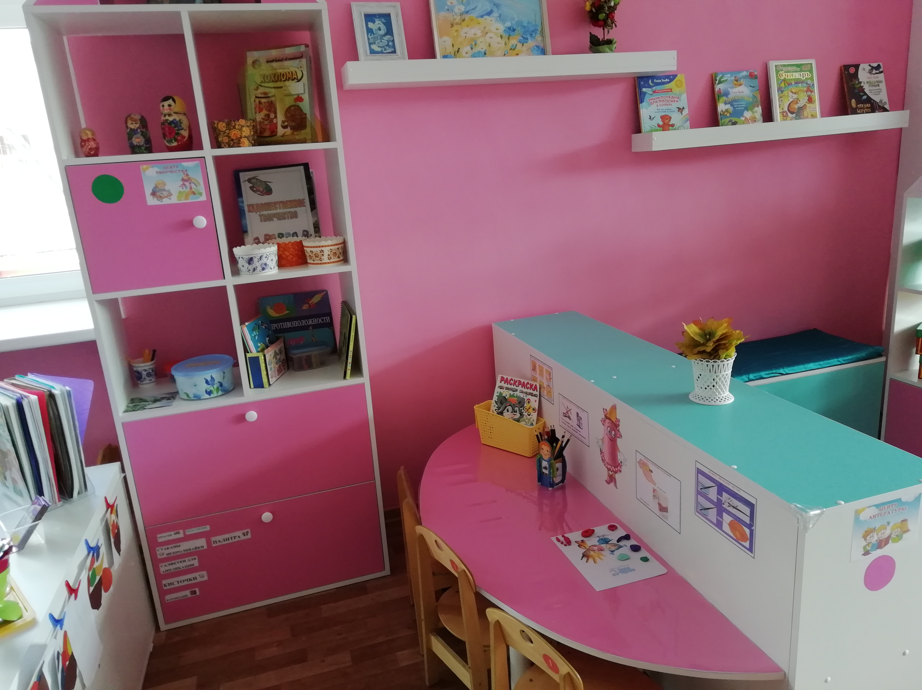

ЛИТЕРАТУРНЫЙ ЦЕНТР

В ЦЕНТРЕ МНОГО ЯРКОЙ, КРАСОЧНОЙ И ИНТЕРЕСНОЙ ДЕТСКОЙ ЛИТЕРАТУРЫ, КОТОРАЯ ЯВЛЯЕТСЯ ВЕРНЫМ СПУТНИКОМ ДЕТЕЙ НА ПУТИ ПОЗНАНИЯ БОЛЬШОГО И ЗАГАДОЧНОГО МИРА.
1.КНИГИ РАЗЛИЧНОЙ ТЕМАТИКИ И ЖАНРОВ
2. РАЗЛИЧНЫЕ ЭНЦИКЛОПЕДИИ И ПОЗНАВАТЕЛЬНЫЕ РАССКАЗЫ И СКАЗКИ
3. ПОРТРЕТЫ ПИСАТЕЛЕЙ
4. ШИРМА ДЛЯ НАСТОЛЬНОГО ТЕАТРА
5. КУКОЛЬНЫЙ ТЕАТР
6. НАСТОЛЬНЫЙ ТЕАТР
7. ТЕАТР НА ФЛАНЕЛЕГРАФЕ
8. ШАПОЧКИ, МАСКИ
9. ПАЛЬЧИКОВЫЙ ТЕАТР
10. АТРИБУТЫ ДЛЯ РЯЖЕНЬЯ: ШЛЯПЫ, БУСЫ, ЮБКИ, КОСЫНКИ.

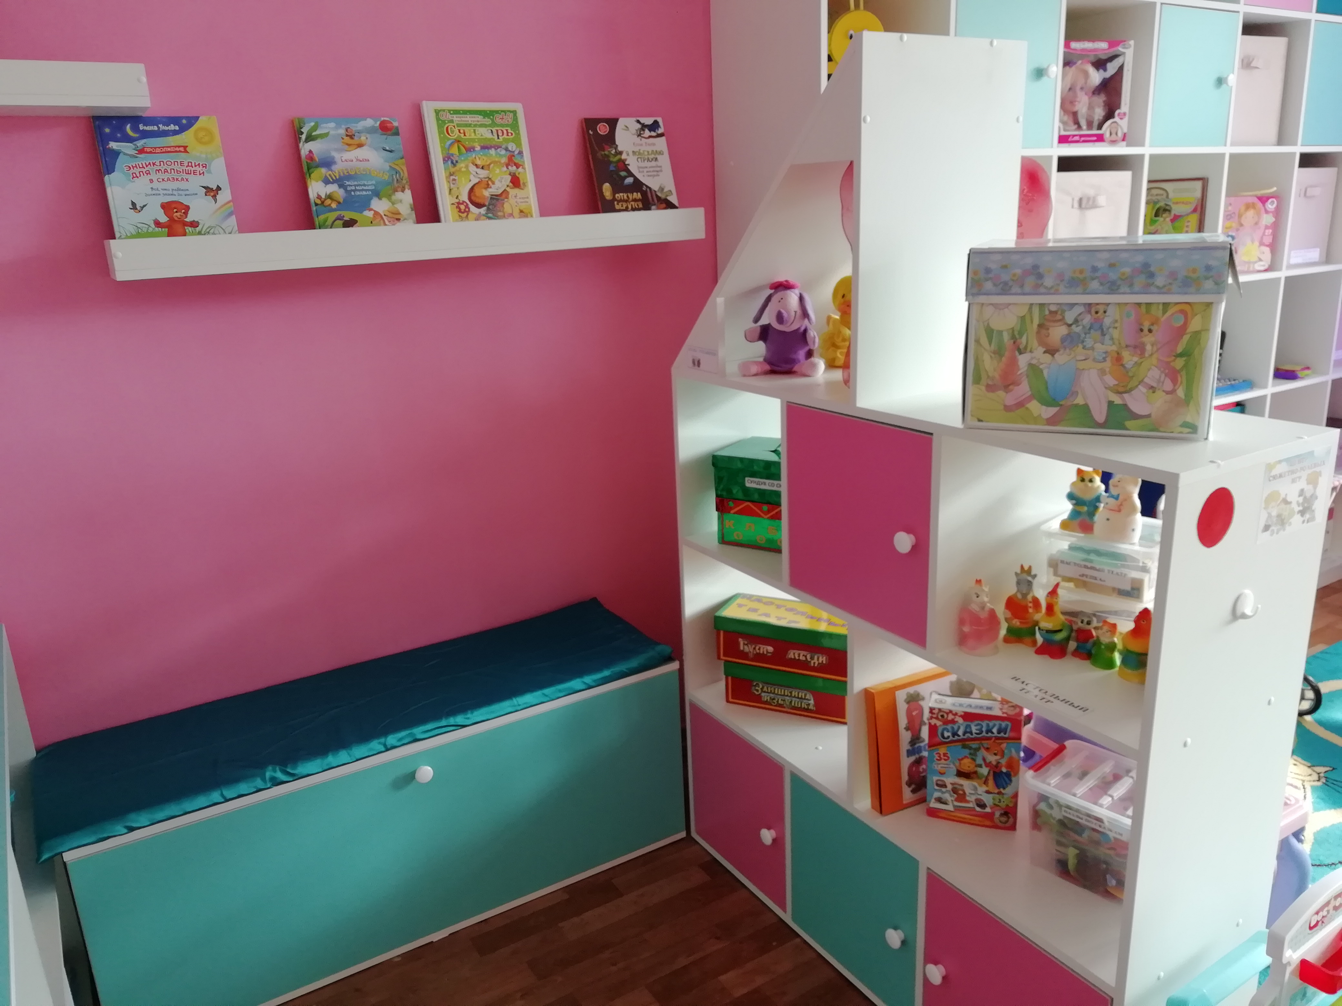

ЦЕНТР НАУКИ И ПРИРОДЫ

1.МАТЕРИАЛЫ ДЛЯ ИЗУЧЕНИЯ ПРИРОДЫ
2.МАТЕРИАЛЫ ДЛЯ ДЕТСКОГО ЭКСПЕРИМЕНТИРОВАНИЯ
3.СЕНСОРНЫЕ МАТЕРИАЛЫ, В Т. Ч. СТОЛИК С ПЕСКОМ
4.КНИГИ ПОЗНАВАТЕЛЬНОГО ХАРАКТЕРА ДЛЯ МЛАДШЕГО ВОЗРАСТА;
ТЕМАТИЧЕСКИЕ АЛЬБОМЫ;
5.КОЛЛЕКЦИИ: СЕМЕНА РАЗНЫХ РАСТЕНИЙ, ШИШКИ, КАМЕШКИ, КОЛЛЕКЦИИ "ТКАНИ", "БУМАГА", "ПУГОВИЦЫ"
6.ПЕСОК, ГЛИНА;
7.НАБОР ИГРУШЕК РЕЗИНОВЫХ И ПЛАСТМАССОВЫХ ДЛЯ ИГР В ВОДЕ;
8.КРАСИТЕЛИ - ПИЩЕВЫЕ И НЕПИЩЕВЫЕ (ГУАШЬ, АКВАРЕЛЬНЫЕ КРАСКИ И ДР.)
9.СЕМЕНА БОБОВ, ФАСОЛИ, ГОРОХА
10.ПРОСТЕЙШИЕ ПРИБОРЫ И ПРИСПОСОБЛЕНИЯ:
ЛУПЫ, СОСУДЫ ДЛЯ ВОДЫ, ЗЕРКАЛЬЦЕ ДЛЯ ИГР С "СОЛНЕЧНЫМ ЗАЙЧИКОМ", КОНТЕЙНЕРЫ ИЗ "КИНДЕР-СЮРПРИЗОВ" С ОТВЕРСТИЯМИ, ВНУТРЬ ПОМЕЩЕНЫ ВЕЩЕСТВА И ТРАВЫ С РАЗНЫМИ ЗАПАХАМИ.
«БРОСОВЫЙ МАТЕРИАЛ»: ВЕРЕВКИ, ШНУРКИ, ТЕСЬМА, ПРОБКИ
11.КАРТОЧКИ-СХЕМЫ ПРОВЕДЕНИЯ ЭКСПЕРИМЕНТОВ.

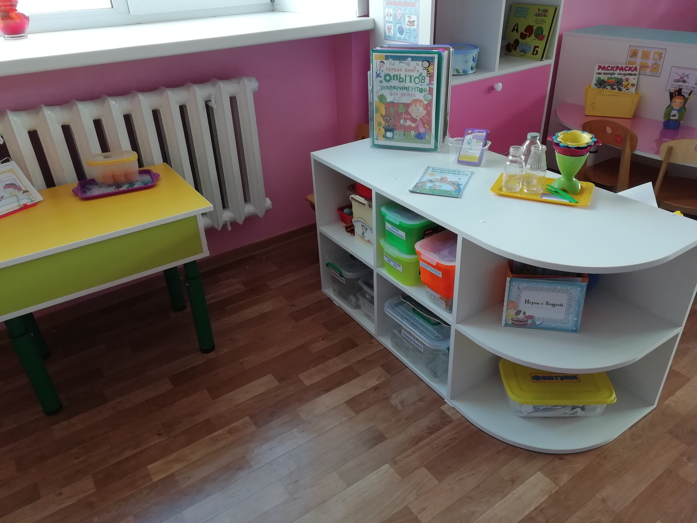
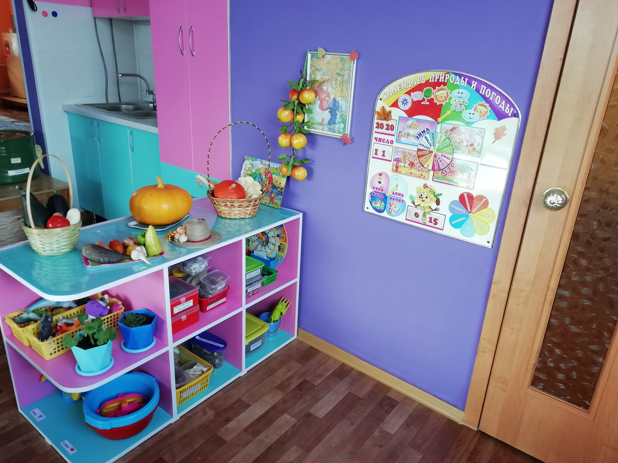
ЦЕНТР МАТЕМАТИКИ И МАНИПУЛЯТИВНЫХ ИГР
1. МАНИПУЛЯТИВНЫЕ МАТЕРИАЛЫ
2. ПАЗЛЫ
3. НАСТОЛЬНЫЕ ИГРЫ
4.МОЗАИКА
5. ГЕОМЕТРИЧЕСКИЕ ПЛОСКОСТНЫЕ ФИГУРЫ

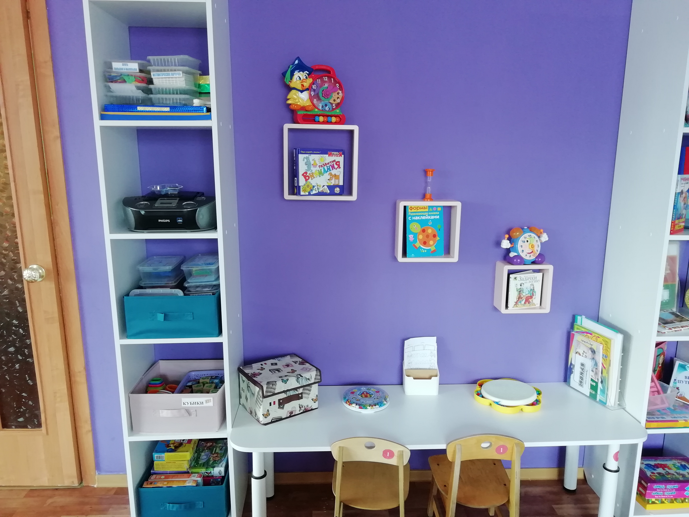

ЦЕНТР СТРОИТЕЛЬСТВА

1.КОНСТРУКТОР КРУПНЫЙ «ЛЕГО»
2. ПЛАСТМАССОВЫЙ НАПОЛЬНЫЙ КОНСТРУКТОР
3. ДЕРЕВЯННЫЙ КОНСТРУКТОР
4.МЯГКИЙ КОНСТРУКТОР
5. КОНСТРУКТОР «ФЕРМА»

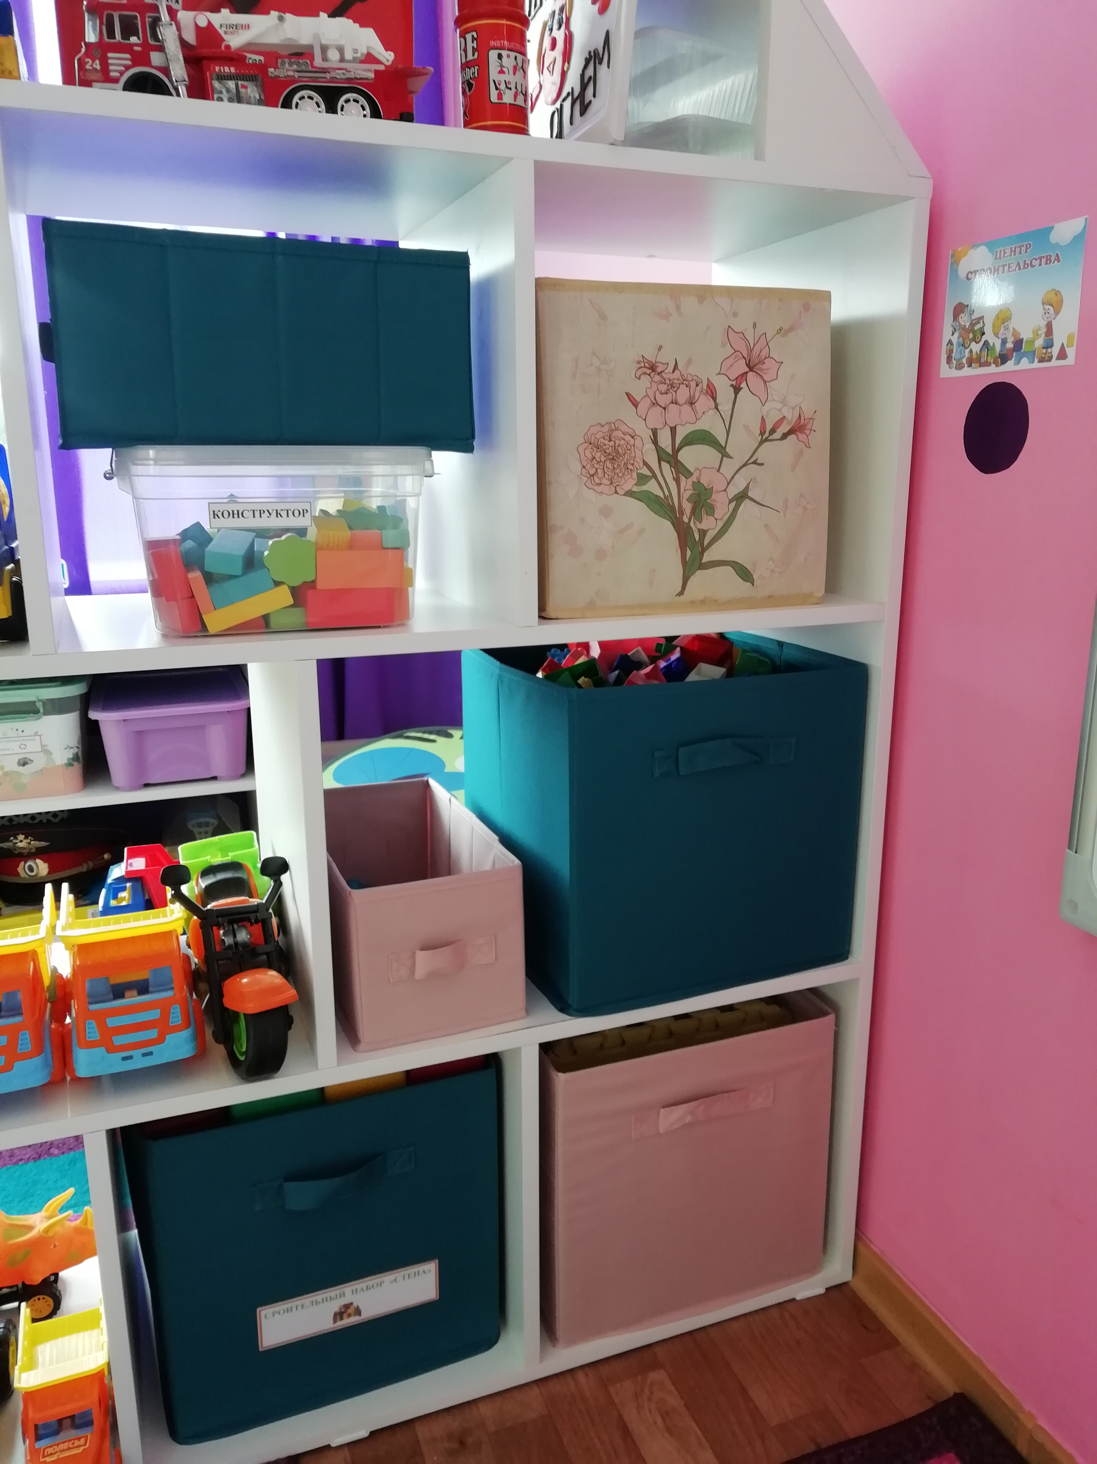

ЦЕНТР СЮЖЕТНО-РОЛЕВОЙ ИГРЫ

1.«МАГАЗИН»
2. «СЕМЬЯ»
3. «БОЛЬНИЦА»
4. «САЛОН КРАСОТЫ «ПОДСТРИГУЛЯ»»
5. «КАФЕ «ВКУСНЯШКА»»
6. «ШОФЕР»
7. «ПОЛИЦЕЙСКИЙ»
8. «МАСТЕРСКАЯ»

